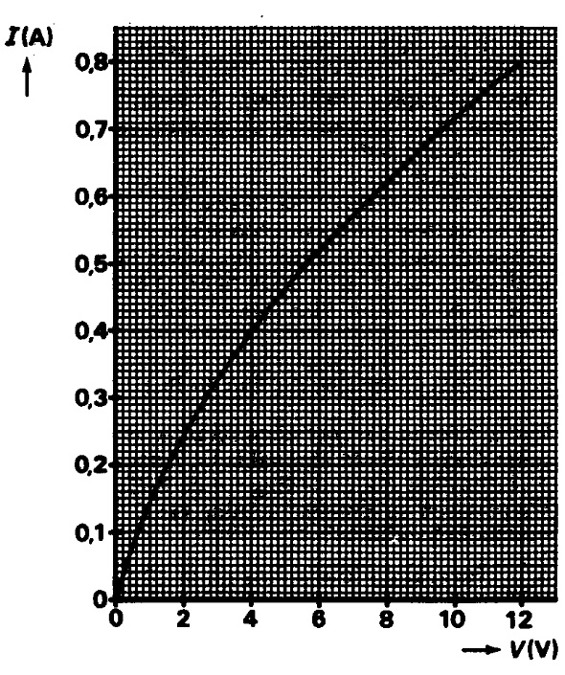
Zie figuur 1. In die schakeling zijn A, B en C identieke gloeilampjes. Voor elk van de lampjes geldt het I,U diagram dat hier ook is afgebeeld. De regelbare spanningsbron is ingesteld op 12,0 Volt. Omdat schakelaar S openstaat, zijn A en B in serie geschakeld en ondervinden ze elk een spanningsverschil van 6,0 volt. Door beide lampjes gaat een stroom van 0,52 ampère (dat kun je aflezen in het I,U diagram; controleer dat in de grafiek).

I,U diagram lampjes A,B en C
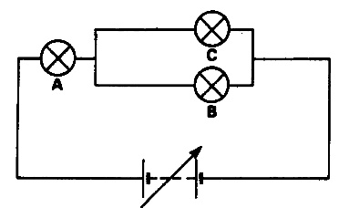
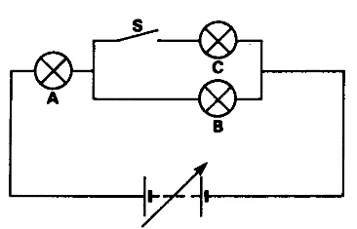

Figuur 1 Figuur 2

De schakelaar wordt gesloten en de regelbare spanningsbron wordt zo ingesteld dat lampje A weer een spanning van 6,0 volt ondervindt (zie figuur 2).

Bepaal op welke waarde de regelbare spanningsbron dan ingesteld moet zijn:
- 6,0 volt
- 8,2 volt
- 10,4 volt
- 12,0 volt

Antwoord: b
A,B en C zijn identieke gloeilampjes. Voor elk van de lampjes geldt het I,U diagram dat is afgebeeld. De schakelaar is gesloten en de regelbare spanningsbron wordt zo ingesteld dat over lampje A een spanning van 6,0 volt staat.

Door lampje A (6,0 volt) gaat een stroom van 0,52 A; door B en C gaat daardoor 0,26 A. Daarbij hoort een spanning van 2,2 V (aflezen). 6.0+2,2 = 8,2 volt

